MINISTERIO DE SALUD

SUBSECRETARIA DE REDES ASISTENCIALES

--------------------------------------------------------------------------------

DETERMINA APORTE ESTATAL A MUNICIPALIDADES QUE INDICA PARA SUS ENTIDADES ADMINISTRADORAS DE SALUD MUNICIPAL POR PERIODO QUE SEÑALA

Nº 107.-

Publicado en el Diario Oficial de 21.02.09

Santiago, 15 de Diciembre de 2008.-

Visto: Estos antecedentes; lo establecido en los artículos 1°, 2°, 26, 28, 29, 30, 49, 51, 55 bis y 56 inciso tercero de la ley N° 19.378, Estatuto de Atención Primaria de Salud Municipal y sus modificaciones; en el Libro I del decreto con fuerza de ley N° 1, de 2005, del Ministerio de Salud, que fija el texto refundido, coordinado y sistematizado del decreto ley N° 2.763, de 1979; en los artículos 2°, 3°, 4° y 11 del decreto N° 2.296, de 1995; en los artículos 77, 78, 79 y 80 del decreto N° 1.889, de 1995; en los decretos Nº 115 y Nº 116 de 2007, todos del Ministerio de Salud, y teniendo presente las facultades que me confieren los artículos 24 y 32 Nº 6 de la Constitución Política de la República, y

Considerando:

- Que compete al Ministerio de Salud determinar anualmente el aporte estatal que los Servicios de Salud deberán transferir mensualmente, por intermedio de las municipalidades, a las entidades administradoras de salud municipal y los procedimientos necesarios para ello.
- Que se efectuó la correspondiente consulta a los respectivos Gobiernos Regionales.
- Que la población potencialmente beneficiaria se determinó conforme a lo señalado en el inciso penúltimo del artículo 18 del citado Libro I del decreto con fuerza de ley N° 1, de 2005, del Ministerio de Salud; en el inciso primero del artículo 28 del decreto N° 140, de 2004, del Ministerio de Salud, y en el artículo 4° del citado decreto N° 2.296, Reglamento General de la ley N° 19.378, mediante el proceso de inscripción establecido en la cláusula tercera letras a) y c) de todos los Convenios Per Cápita celebrados entre los Servicios de Salud y las Municipalidades respectivas, aprobados por los correspondientes decretos del Ministerio de Salud.
- Que es preciso tener en cuenta la situación especial en que se encuentran 51 comunas del país en las que, por razones básicamente geográficas, concurren condiciones absolutamente excepcionales en cuanto a población potencialmente beneficiaria -inferior a 3.500 personas- ruralidad y dificultad tanto para prestar como para acceder a las atenciones de salud. Estas comunas se conocen como “Comunas Costo Fijo” ya que tradicionalmente, con el objeto de asegurar la atención de salud de su población, ha sido preciso transferirles los recursos necesarios para permitir el funcionamiento de los establecimientos asistenciales allí ubicados.
- Que las características epidemiológicas de la población potencialmente beneficiaria han sido consideradas al programar el conjunto de prestaciones de salud que las entidades deben entregar a la población potencialmente beneficiaria.
- Que de acuerdo al censo de 2002 se han clasificado las comunas en rurales y urbanas, considerando rural toda comuna en la cual la población rural sea igual o mayor al 30%, así como, aquella en que la entidad respectiva administra solamente establecimientos rurales, tales como: consultorios generales rurales, postas rurales de salud, estaciones médico rurales, etc.
- Que uno de los criterios que considera el mecanismo vigente de transferencia de recursos a los municipios, denominado Sistema Per Cápita, es el nivel socioeconómico de la población potencialmente beneficiaria, clasificando para tales efectos las comunas sobre la base del Índice de Privación Promedio Municipal, calculado con datos proporcionados por la Subsecretaría de Desarrollo Regional y Administrativo, esquematizándolo para estos efectos en diferentes tramos de pobreza. A lo que debe agregarse, por su incidencia en esta materia, la cantidad de población potencialmente beneficiaria de 65 años y más, de la respectiva comuna.
- Que se considera que presentan dificultad para prestar atenciones de salud aquellas comunas en que alguno de sus establecimientos se hace acreedor a la asignación de desempeño difícil, normada en los artículos 28, 29 y 30 de la ley N° 19.378, en los artículos 77 a 80 del decreto N° 1.889 de 1995 y en los decretos Nº 115 y Nº 116 del 2007, todos del Ministerio de Salud. Este criterio se incorpora como el valor básico que representa esta asignación calculada conforme a la normativa precedentemente citada.
- Que en relación a aquellas comunas que presentan distintos índices de dificultad para acceder a las atenciones de salud, se ha considerado en forma referencial el porcentaje de asignación de zona establecido en el artículo 7° del decreto ley N° 249, de 1973, esquematizándolo para estos efectos en diferentes tramos.
- Que el Aporte Estatal Per Cápita que este decreto consagra requiere conocer la cantidad de prestaciones efectivamente realizadas para evaluar los resultados de los establecimientos municipales de atención primaria de salud, y que el proceso para tomar conocimiento de esa cantidad de prestaciones se ha implementado en las 321 comunas, por lo que es posible conocer las prestaciones realizadas aplicándose para tales efectos un Índice de Actividad de la Atención Primaria de Salud, el que cuenta con los correspondientes indicadores de cumplimiento y sistema de evaluación, esquematizado para estos efectos en diferentes tramos.
- Que el conjunto de prestaciones que concede derecho al aporte estatal está definido en los Programas de Salud.
- Que es conveniente determinar para la ejecución de dichos Programas de Salud un aporte básico unitario homogéneo (per cápita basal), igual para toda la población beneficiaria y todas las comunas del país.

Decreto:

Artículo 1°.- Determínase que el aporte estatal que corresponde transferir, por intermedio de la municipalidad respectiva, a todas las entidades administradoras de salud municipal, incluidas las mencionadas en el artículo 2° letra c) y en el artículo 3°, por el período comprendido entre los meses de enero a diciembre del año 2009, ambos meses inclusive, asciende a la suma de $332.744.611.770 (trescientos treinta y dos mil setecientos cuarenta y cuatro millones seiscientos once mil setecientos setenta pesos).

Artículo 2°.- El referido aporte se transferirá por mensualidades, por intermedio de la municipalidad respectiva, a cada entidad administradora de salud municipal y su monto se determina aplicando a un aporte general y básico que se detalla, los criterios de incremento o rebaja, según corresponda, señalados, en el artículo 49 de la ley N°19.378 en la proporción y forma que a continuación se indican:

a) Aporte básico unitario homogéneo, denominado per cápita basal, por beneficiario inscrito en los establecimientos municipales de atención primaria de salud de cada comuna de $ 2.207 (Dos mil doscientos siete pesos). ).

b) Criterios de incremento del per cápita basal, según corresponda:

- Comunas con diferentes grados de pobreza, esquematizadas en los siguientes tramos, de acuerdo a su ubicación según el Índice de Privación Promedio Municipal (IPP):
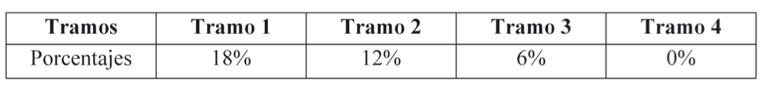
Tramo 1: Aquellas comunas que presentan Índice de 0,8267 a 1,0000.
Tramo 2: Aquellas comunas que presentan Índice de 0,7933 a 0,8266.
Tramo 3: Aquellas comunas que presentan Índice de 0,7584 a 0,7932.
Tramo 4: Aquellas comunas que presentan Índice de 0,0000 a 0,7583.

- Comunas con población potencialmente beneficiaria de 65 años y más, con $ 431 mensuales por cada beneficiario de 65 años y más.

- Comunas rurales 20%.

c) Comunas con diferentes grados de dificultad para prestar atenciones de salud. Es decir, aquellas en que la dotación de los establecimientos municipales de atención primaria de salud deba recibir la asignación de desempeño difícil a la que se hace mención en los artículos 28, 29 y 30 de la ley N° 19.378, modificada por la ley Nº 20.157, en los artículos 77 a 80 del decreto N° 1.889 de 1995 y en los decretos Nº 115 y Nº 116 del 2007, todos del Ministerio de Salud. Los valores básicos mensuales determinados para estas comunas son los que a continuación se indican:

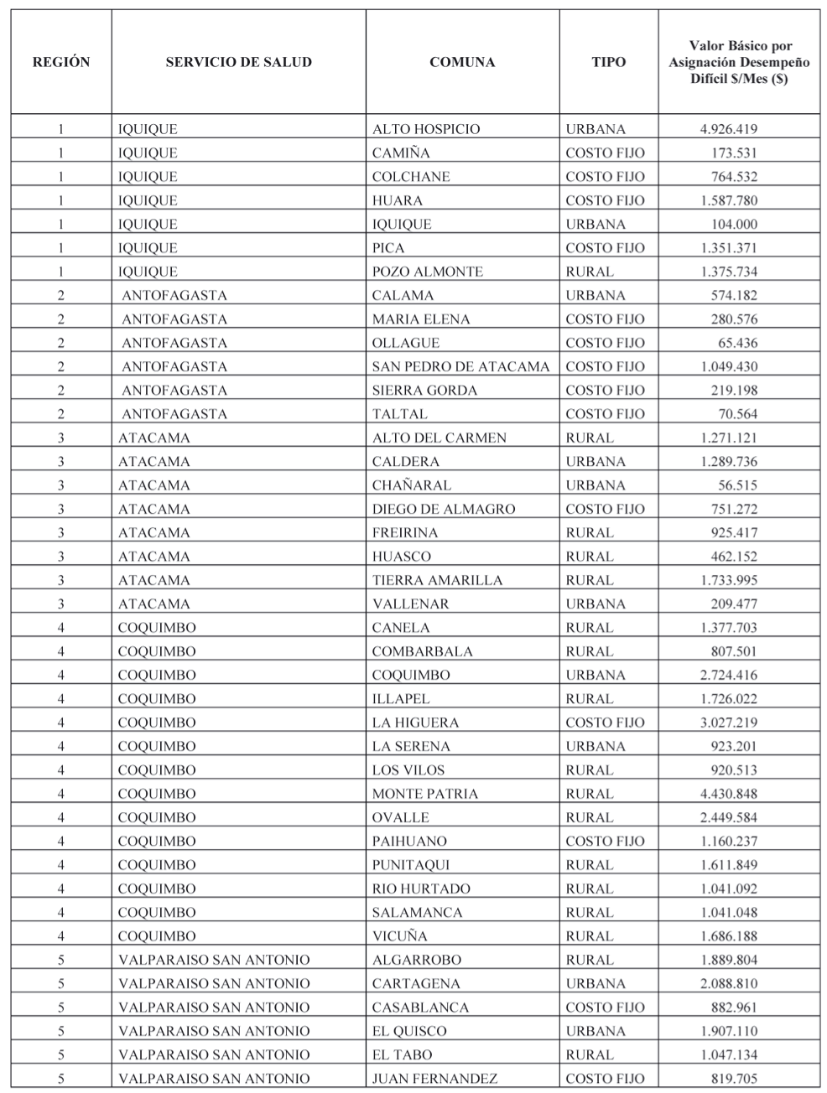
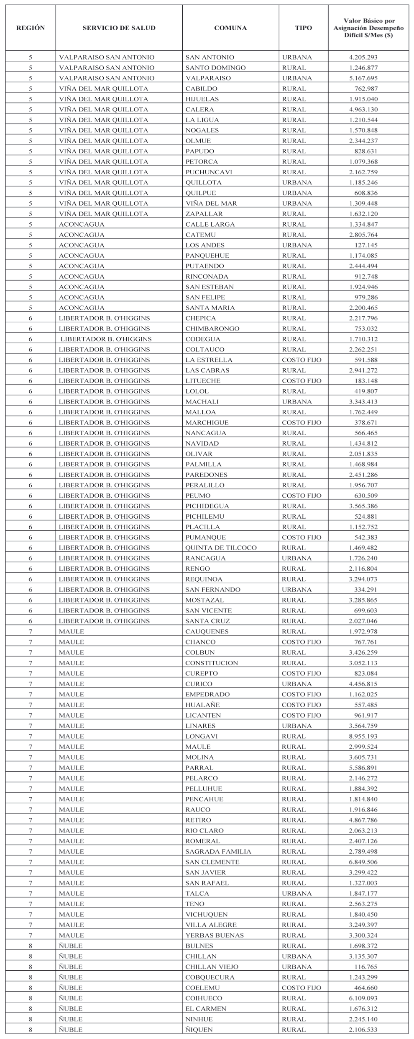
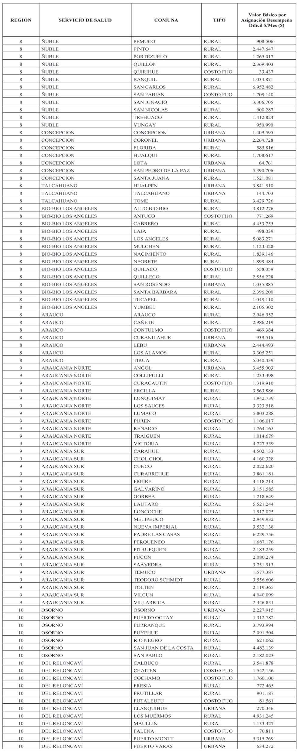
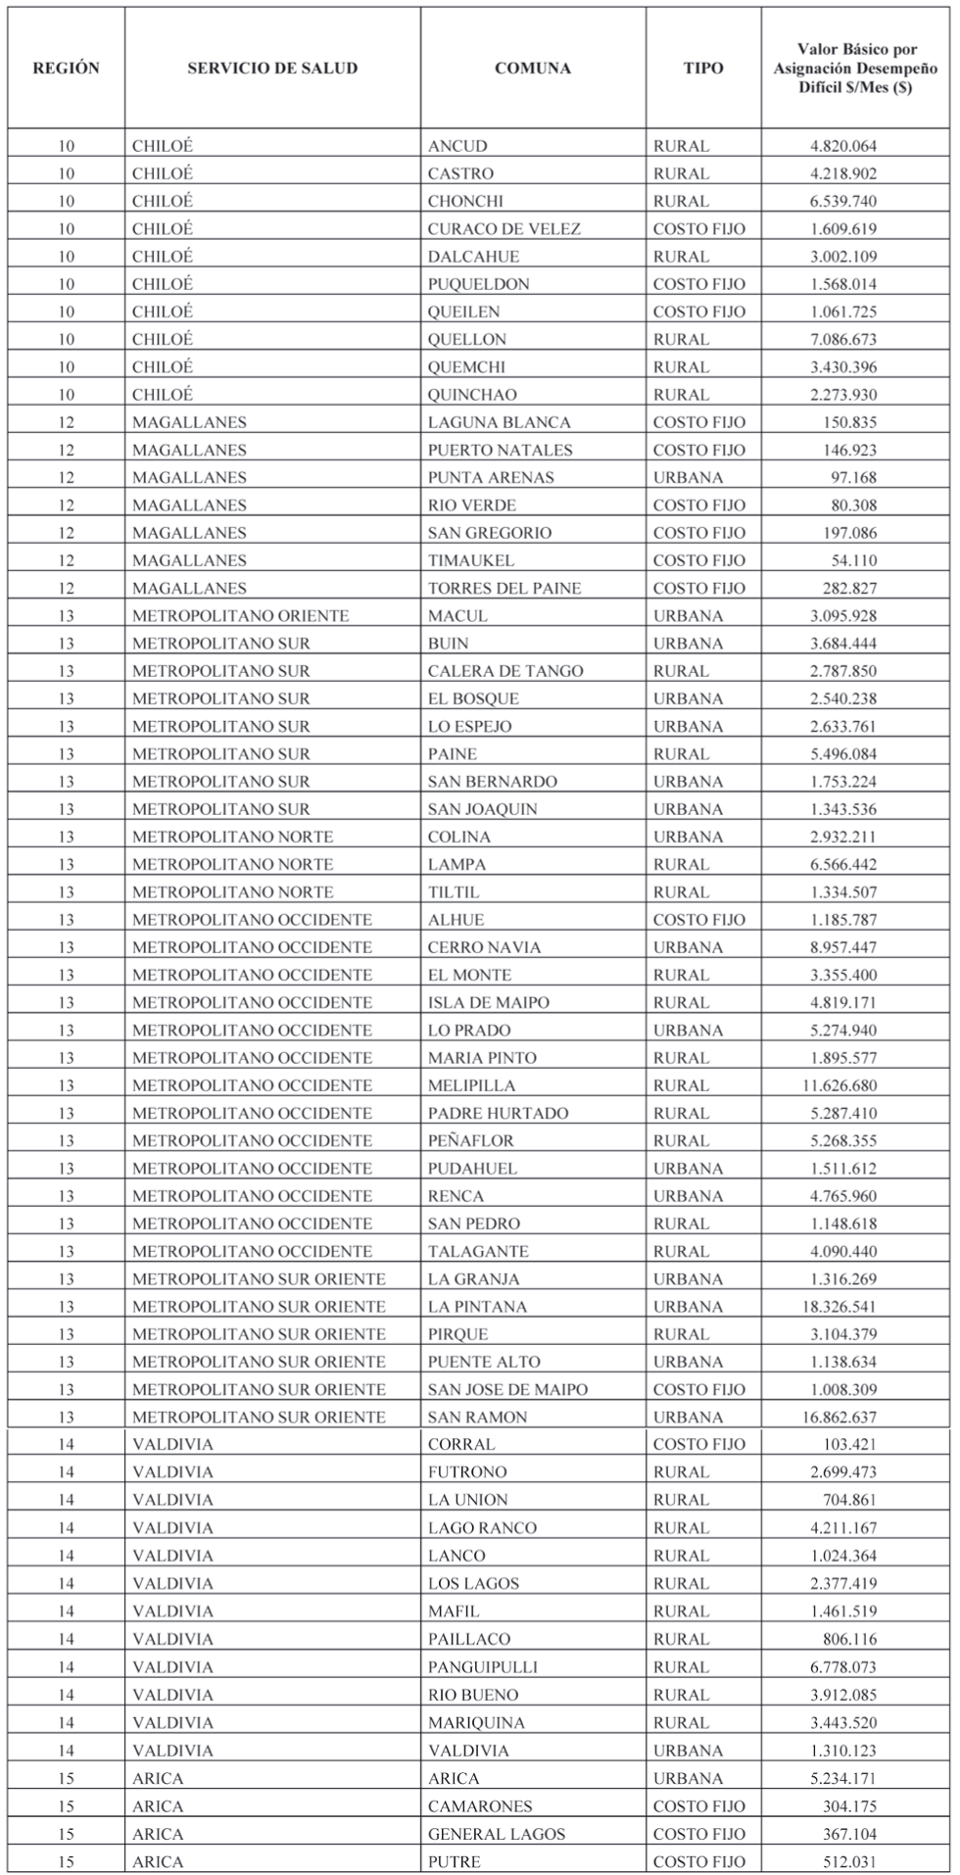
d) Comunas con diferentes grados de dificultad para acceder a las atenciones de salud. Es decir, aquellas en que la dotación de los establecimientos municipales de atención primaria de salud tienen derecho a asignación de zona en el tramo que se indica, lo que se considera como criterio de incremento en el porcentaje que se señala.

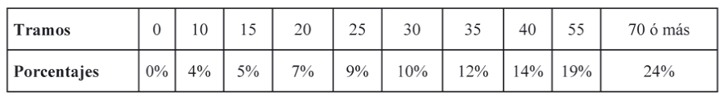
El per cápita basal señalado en la letra a) y los incrementos mencionados en las letras b) y d) precedentes se multiplican por la población potencialmente beneficiaria, que corresponda, de la respectiva comuna y, cuando proceda, se agrega el valor básico señalado en la letra c) precedente. Lo anterior supone que la respectiva entidad administradora de salud municipal ha realizado efectivamente el conjunto de prestaciones contenidas en los programas de salud enumerados en el artículo 7° de este decreto.
e) El monto que resulte de acuerdo a lo señalado precedentemente se rebajará cuando corresponda, de acuerdo a los resultados de la evaluación efectuada según el siguiente Índice de Actividad de la Atención Primaria de Salud y de conformidad con el procedimiento que a continuación se detalla:

Indice de Actividad de la Atención Primaria de Salud
I. Actividad General
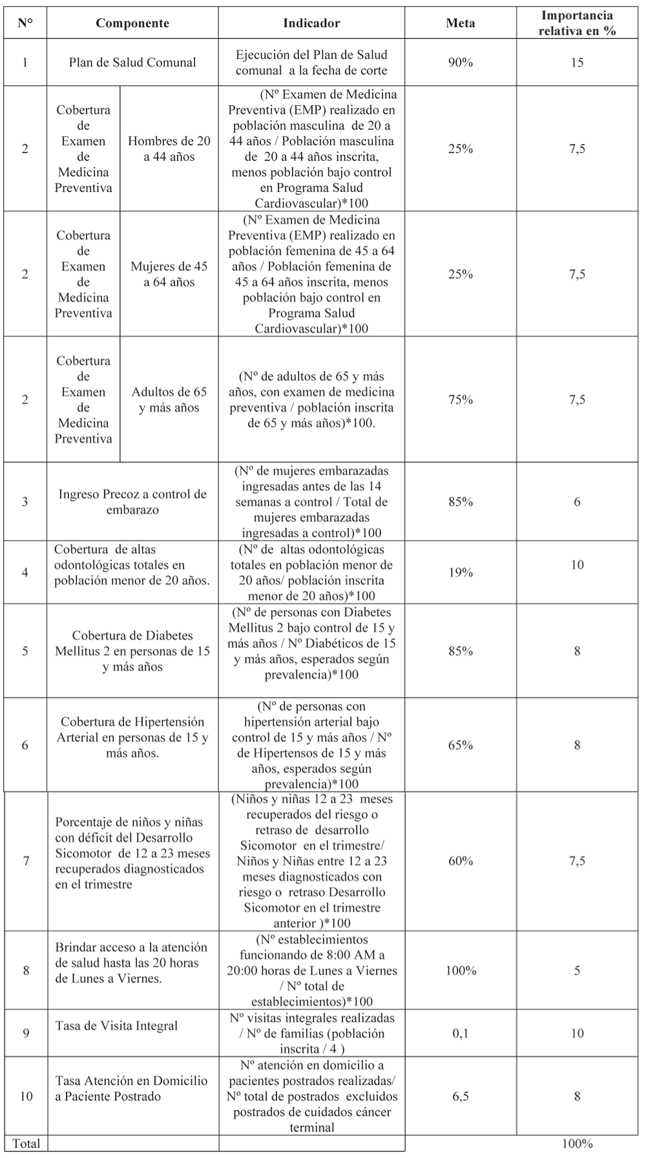
II.- Actividad con Garantía Explícita en Salud (1) (GES).
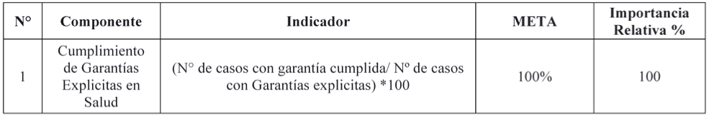
1) De acuerdo a Decreto Supremo Nº 44, 2007, de los Ministerios de Salud y Hacienda.
Procedimiento:
- La evaluación se referirá a los periodos que comprenden los meses de enero a marzo de 2009, enero a junio de 2009, enero a agosto de 2009 y enero a octubre de 2009; será realizada por los Servicios de Salud, de acuerdo a las instrucciones que el Ministerio de Salud imparta al respecto.
- Las entidades administradoras de salud municipal deberán informar los datos consignados en los respectivos indicadores del Índice del correspondiente periodo al respectivo Servicio de Salud antes del día 5 del mes siguiente al término del periodo respectivo.
- Los Servicios de Salud deberán calcular el Índice en sus dos párrafos. El referido a Actividad General se determina calculando el porcentaje de cumplimiento respecto de la meta de cada uno de los indicadores; dicho porcentaje se multiplica por la importancia relativa de cada indicador, y, en caso que el cumplimiento exceda la meta, la importancia relativa se multiplica por 1. Sumando cada uno de estos productos se obtiene el resultado del párrafo de Actividad General. El resultado del párrafo referido a Actividad con Garantías Explícitas en Salud se obtiene de acuerdo al porcentaje de cumplimiento del indicador.
- Los Servicios de Salud deberán remitir esta información consolidada por comuna al Ministerio de Salud, antes del día 24 del mes siguiente al término del periodo respectivo.
- El Ministerio de Salud, teniendo como referencia la información aportada por cada Servicio de Salud y demás antecedentes que estime pertinentes, efectuará los cálculos correspondientes y procederá conforme a lo estipulado en el artículo 4°.
- El Ministerio de Salud calculará la rebaja total de acuerdo al porcentaje de cumplimiento del Índice de Actividad de la Atención Primaria de Salud, conforme a los siguientes esquemas:

a.- Actividad General
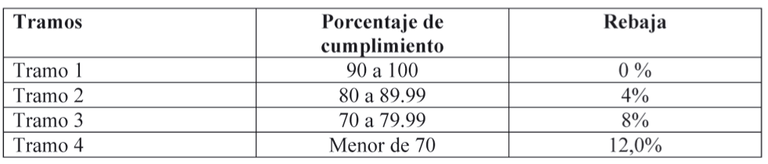
b.- Actividad con Garantías Explícitas en Salud
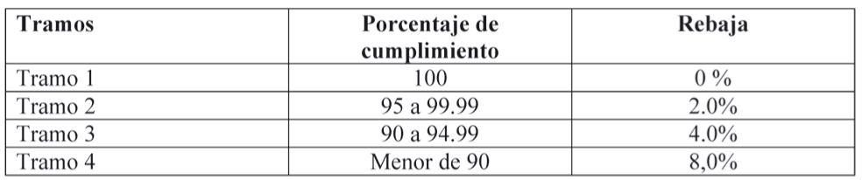
La rebaja total se calculará sumando las rebajas correspondientes respecto de los porcentajes de cumplimiento, según esquemas precedentes de Actividad General y de aquella con Garantías Explícitas en Salud.
- La rebaja total al aporte estatal mensual de la respectiva entidad administradora de salud municipal, correspondiente a cada periodo, se aplicará en el mes subsiguiente que corresponda.
Artículo 3°.- Determínase el siguiente aporte estatal, por intermedio de la municipalidad respectiva, por el período señalado en el artículo 1°, respecto de las entidades administradoras de salud municipal cuyos establecimientos asistenciales se encuentran ubicados en las comunas que a continuación se indican (Comunas Costo Fijo). Para determinar este aporte, en atención a las circunstancias especiales de estas comunas respecto a: población potencialmente beneficiaria - inferior a 3.500 personas - ruralidad y dificultad para acceder y prestar atenciones de salud, se han ponderado los referidos criterios en la proporción necesaria para continuar transfiriendo un aporte estatal mensual idéntico al percibido el mes anterior a la entrada en vigencia de estas normas, asegurando de este modo la atención de salud de esa población. En lo que se refiere a la dificultad para prestar atenciones de salud, el aporte estatal se complementa, cuando corresponda, con los valores básicos indicados en la letra c) del artículo 2° precedente.
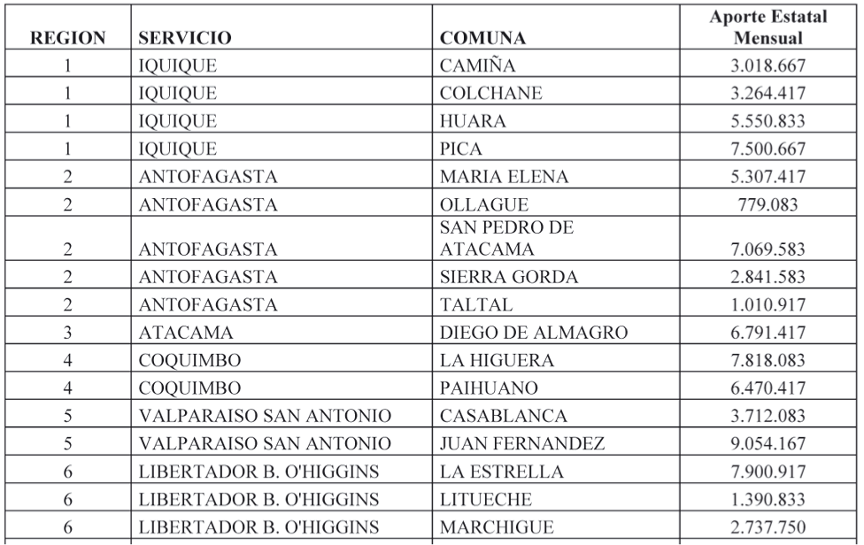

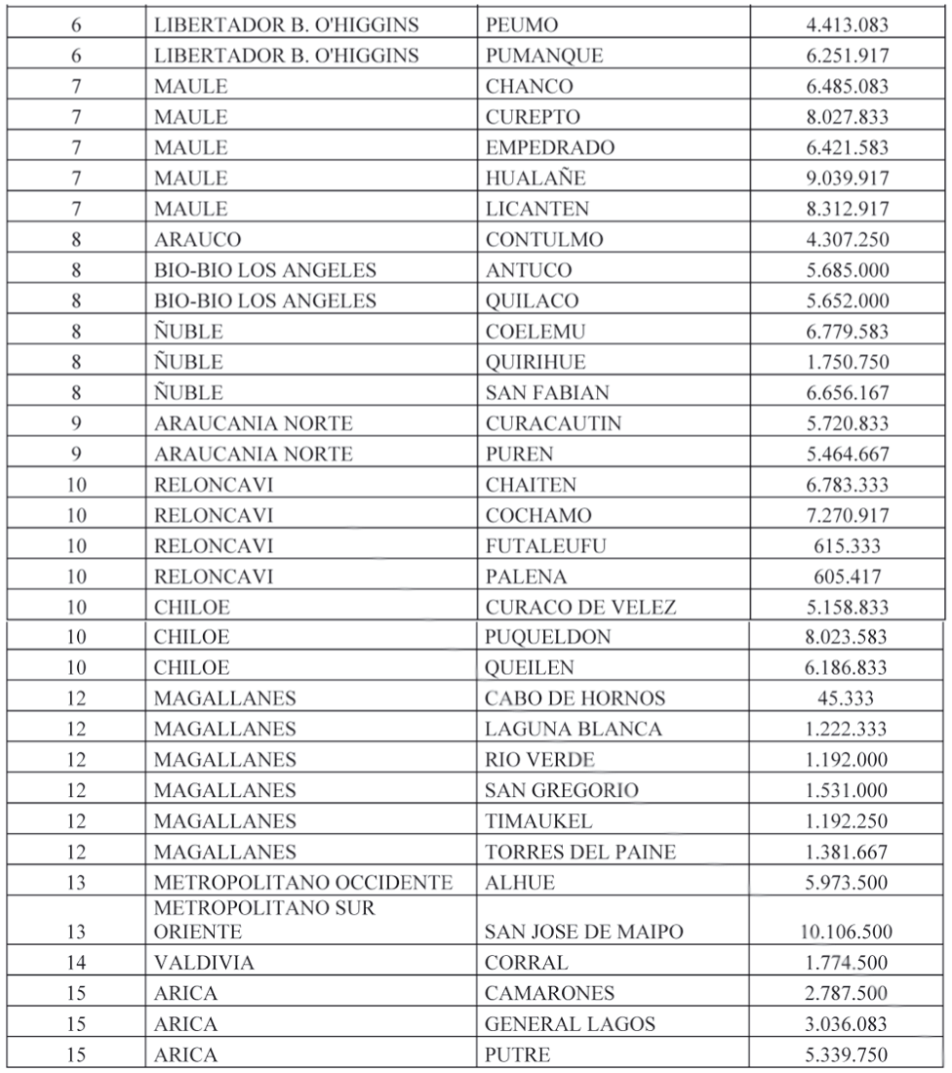

Artículo 4°.- El Ministerio de Salud, aplicando lo establecido en los artículos precedentes, asignará por resolución del Subsecretario de Redes Asistenciales el monto del aporte estatal mensual que corresponda a cada entidad administradora de salud municipal, el que será notificado a la entidad a través del respectivo Director del correspondiente Servicio de Salud.
Artículo 5°.- Los Servicios de Salud transferirán a las entidades administradoras de salud municipal, por intermedio de las respectivas municipalidades, el aporte estatal asignado conforme al artículo precedente, dentro del correspondiente mes.
Artículo 6°.- El aporte estatal mensual podrá incrementarse en el caso que las normas técnicas, planes y programas que imparta con posterioridad el Ministerio de Salud impliquen un mayor gasto para la entidad administradora de salud municipal, para cuyos efectos el Ministerio de Salud dictará la correspondiente resolución.
Artículo 7°.- El conjunto de prestaciones, cuya ejecución concede derecho al aporte estatal, es el contenido en los programas de salud que a continuación se indican:
I. PROGRAMA DE SALUD DEL NIÑO
1. Control de salud del niño sano
2. Evaluación del desarrollo psicomotor
3. Control de malnutrición
4. Control de lactancia materna
5. Educación a grupos de riesgo
6. Consulta nutricional
7. Consulta de morbilidad
8. Control de enfermedades crónicas
9. Consulta por déficit del desarrollo psicomotor
10. Consulta kinésica
11. Consulta de salud mental
12. Vacunación
13. Programa Nacional de Alimentación Complementaria
14. Atención a domicilio
II. PROGRAMA DE SALUD DEL ADOLESCENTE
15. Control de salud
16. Consulta morbilidad
17. Control crónico
18. Control prenatal
19. Control de puerperio
20. Control de regulación de fecundidad
21. Consejería en salud sexual y reproductiva
22. Control ginecológico preventivo
23. Educación grupal
24. Consulta morbilidad obstétrica
25. Consulta morbilidad ginecológica
26. Intervención Psicosocial
27. Consulta y/o consejería en salud mental
28. Programa Nacional de Alimentación Complementaria
29. Atención a domicilio.
III. PROGRAMA DE LA MUJER
30. Control prenatal
31. Control de puerperio
32. Control de regulación de fecundidad
33. Consejería en salud sexual y reproductiva
34. Control ginecológico preventivo
35. Educación grupal
36. Consulta morbilidad obstétrica
37. Consulta morbilidad ginecológica
38. Consulta nutricional
39. Programa Nacional de Alimentación Complementaria
40. Ecografía Obstétrica del Primer Trimestre
IV. PROGRAMA DEL ADULTO
41. Consulta de morbilidad
42. Consulta y control de enfermedades crónicas
43. Consulta nutricional
44. Control de salud
45. Intervención psicosocial
46. Consulta y/o consejería de salud mental
47. Educación grupal
48. Atención a domicilio
49. Atención podología a pacientes con pie diabético
50. Curación de Pie diabético
51. Intervención Grupal de Actividad Física
V. PROGRAMA DEL ADULTO MAYOR
52. Consulta de morbilidad
53. Consulta y control de enfermedades crónicas
54. Consulta nutricional
55. Control de salud
56. Intervención psicosocial
57. Consulta de salud mental
58. Educación grupal
59. Consulta kinésica
60. Vacunación antiinfluenza
61. Atención a domicilio
62. Programa de Alimentación Complementaria del Adulto Mayor
63. Atención podología a pacientes con pie diabético
64. Curación de Pie Diabético
VI. PROGRAMA DE SALUD ORAL
65. Examen de salud
66. Educación grupal
67. Urgencias
68. Exodoncias
69. Destartraje y pulido coronario
70. Obturaciones temporales y definitivas
71. Aplicación sellantes
72. Pulpotomías
73. Barniz de Flúor
74. Endodoncia
75. Rayos X dental
VII. ACTIVIDADES CON GARANTÍAS EXPLÍCITAS EN SALUD ASOCIADAS A PROGRAMAS
76. Diagnóstico y tratamiento de hipertensión arterial primaria o esencial: consultas de morbilidad y controles de crónicos para personas de 15 años y más, en programas de adolescente, adulto y adulto mayor.
77. Diagnóstico y tratamiento de Diabetes Mellitus tipo 2: Consultas de morbilidad y controles de crónicos en programas del niño, adolescente, adulto y adulto mayor.
78. Acceso a evaluación y alta odontológica integral a niños y niñas de 6 años: prestaciones del programa odontológico.
79. Acceso a tratamiento de epilepsia no refractaria para los beneficiarios desde un año a menores de 15 años: consultas de morbilidad y controles de crónicos en programas del niño y adolescente.
80. Acceso a tratamiento de IRA baja de manejo ambulatorio en menores de 5 años: consultas de morbilidad y kinésica en programa del niño.
81. Acceso a diagnóstico y tratamiento de Neumonía adquirida en la comunidad de manejo ambulatorio en personas de 65 años y más: consultas de morbilidad y kinésica en programa del adulto mayor.
82. Acceso a diagnóstico y tratamiento de la Depresión de manejo ambulatorio en personas de 15 años y más: consulta de salud mental, consejería de salud mental, intervención psicosocial y tratamiento farmacológico
83. Acceso a diagnóstico y tratamiento de la enfermedad pulmonar obstructiva crónica: consultas de morbilidad y controles de crónicos; atención kinésica en programa de adulto mayor.
84. Acceso a diagnóstico y tratamiento del asma bronquial moderada en menores de 15 años: consultas de morbilidad y controles de crónicos en programas del niño y del adolescente; atención kinésica en programa del niño.
85. Acceso a diagnóstico y tratamiento de presbicia en personas de 65 y más años: consultas de morbilidad, controles de salud y control de crónicos en programa del adulto mayor.
86. Acceso a tratamiento médico en personas de 55 años y más, con artrosis de cadera y/o rodilla, leve o moderada
87. Acceso a Diagnóstico y tratamiento de la Urgencia odontológica Ambulatoria
VIII. ACTIVIDADES GENERALES ASOCIADAS A TODOS LOS PROGRAMAS
88. Educación grupal ambiental
89. Consejería familiar
90. Visita domiciliaria integral
91. Consulta social
92. Tratamiento y curaciones
93. Extensión Horaria
94. Intervención Familiar Psicosocial
95. Diagnóstico y control de la TBC
Anótese, tómese razón y publíquese.- Michelle Bachelet Jeria, Presidenta de la República.- Álvaro Erazo Latorre, Ministro de Salud.- Edmundo Pérez Yoma, Ministro del Interior.- Andrés Velasco Brañes, Ministro de Hacienda.
Lo que transcribo para su conocimiento.- Saluda Atentamente a Ud., Cecilia Morales Veloso, Subsecretaria de Salud (S).

Cifra sustituida, como aparece en el texto, por el Nº 1º del decreto Nº 71 de 2009, del Ministerio de Salud, publicado en el Diario Oficial de 01.04.10.
Cifra sustituida, como aparece en el texto, por el Nº 2º del decreto Nº 71 de 2009, del Ministerio de Salud, publicado en el Diario Oficial de 01.04.10.

